学科竞赛申请操作手册

1. 竞赛负责人登录教务系统，进入学科竞赛申请；

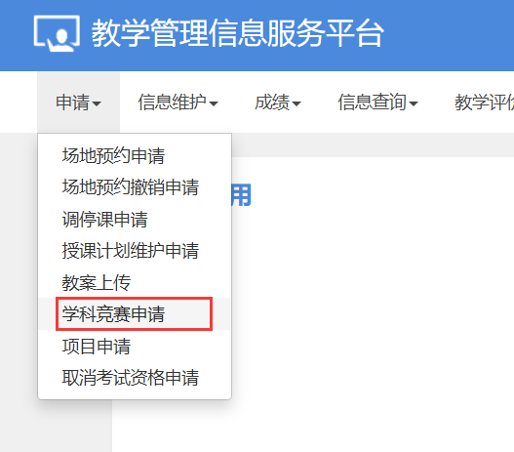

1. 竞赛负责人登录教务系统，进入学科竞赛申请，填写竞赛相关信息；

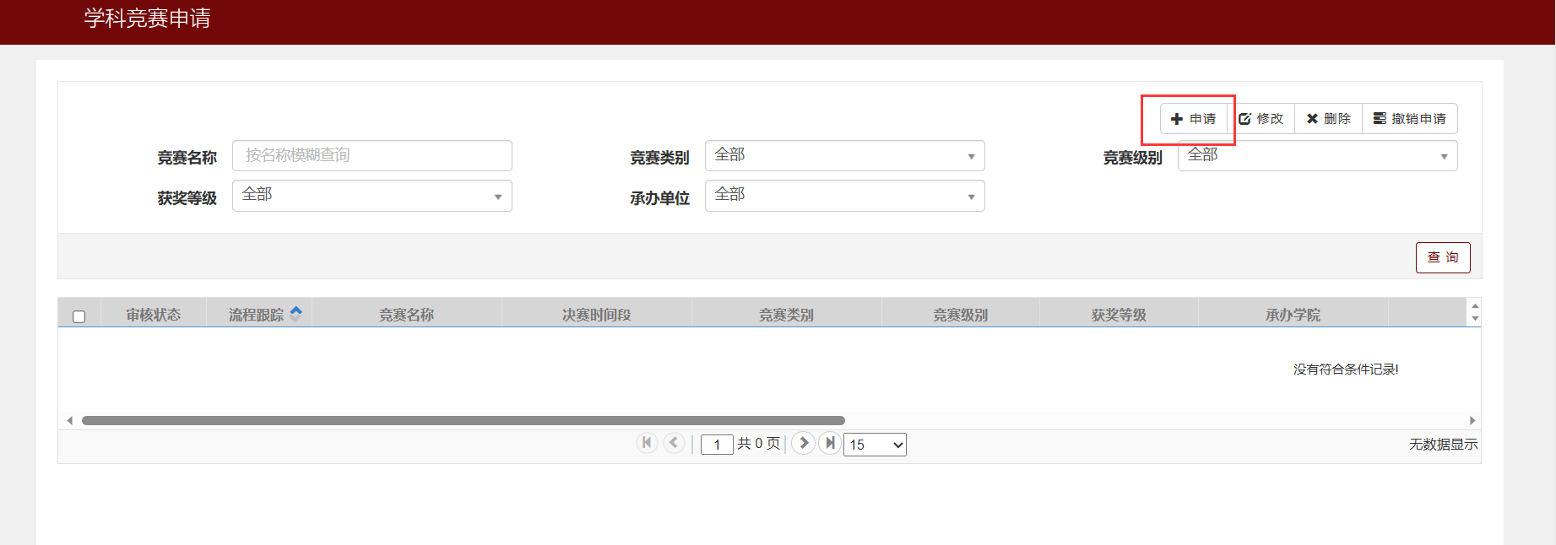

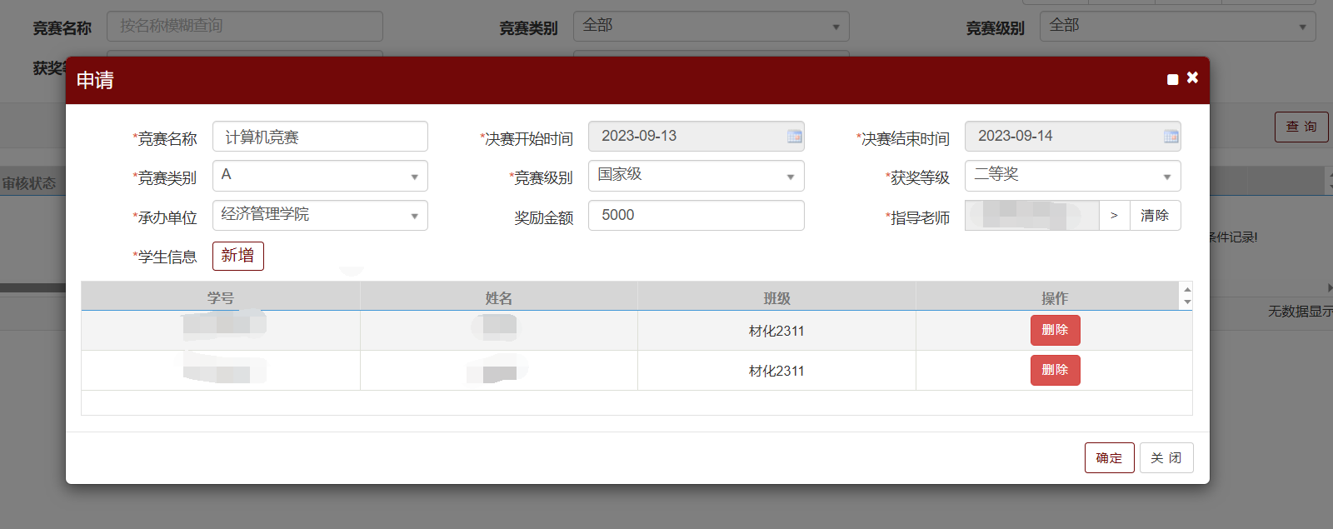

1. 提交后可以看到审核流程，学院进行审核；

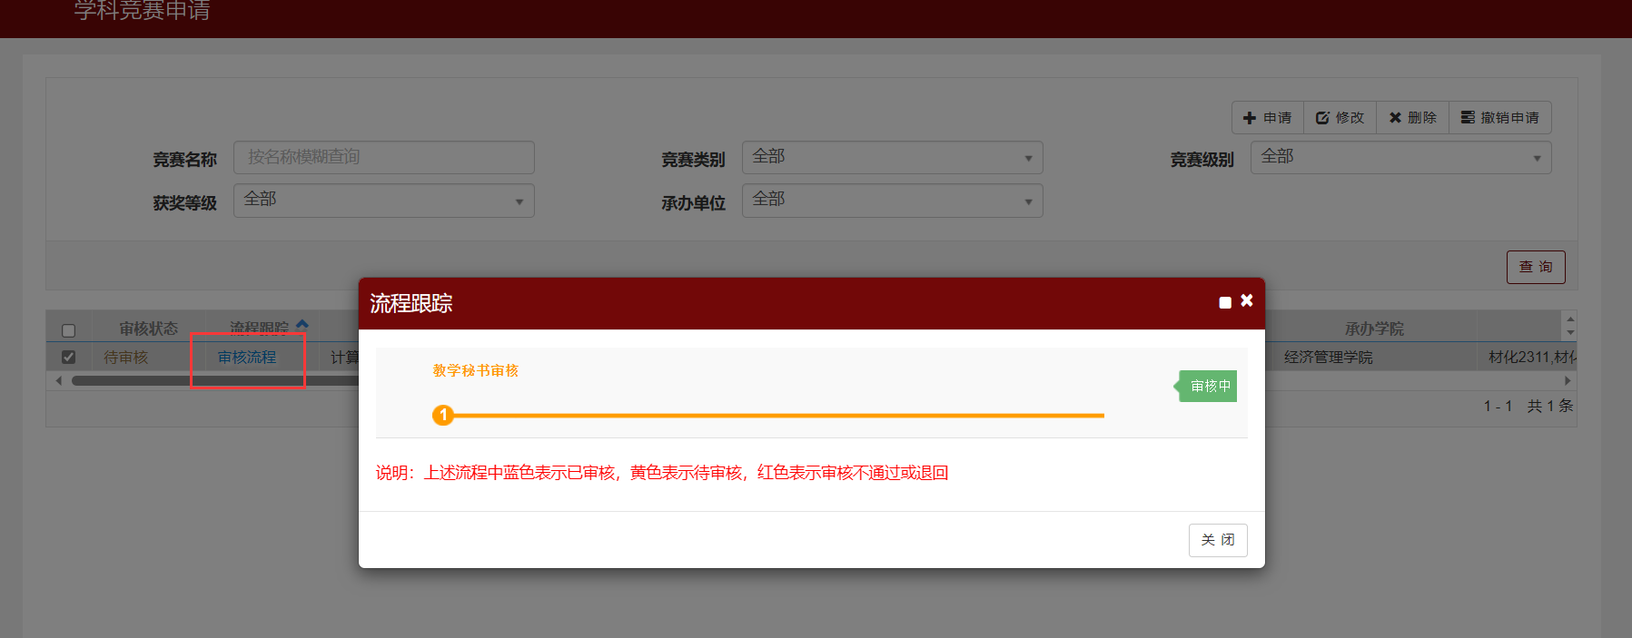

1. 学院登录自己权限审核相应竞赛；

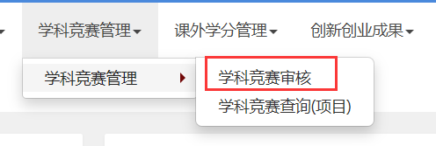

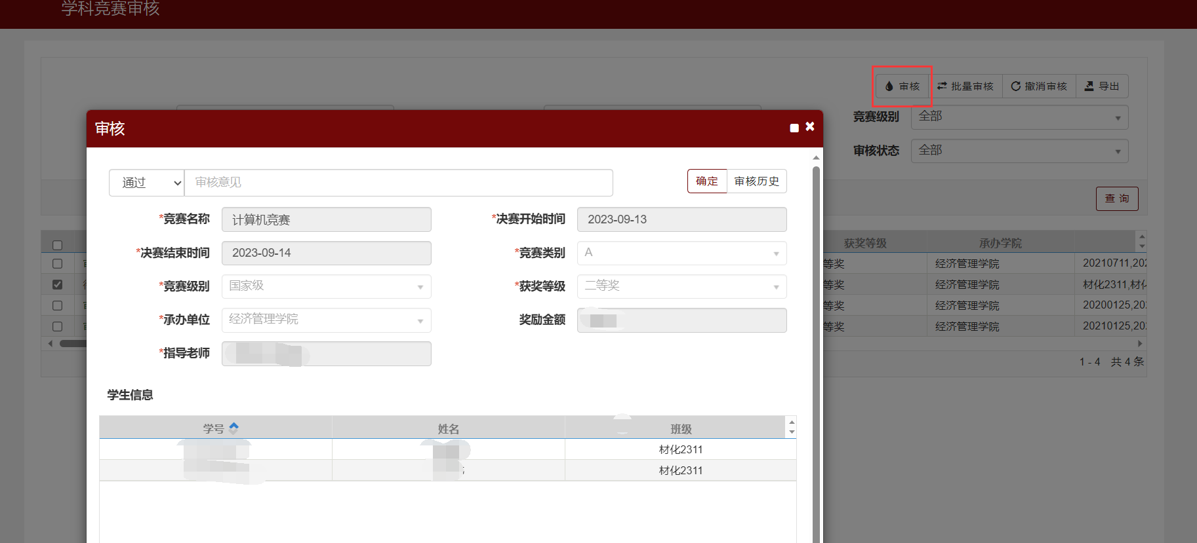

1. 审核通过后导出相应条目；

